﻿﻿﻿﻿﻿ 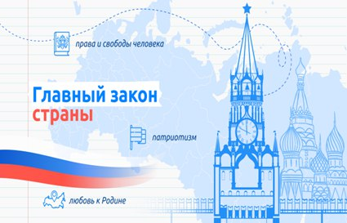

Разговоры о важном- 11.12.2023г

День Конституции РФ

ГБОУ «СОШ с.п Аршты»

11 декабря в ГБОУ «СОШ с.п. Аршты» прошли занятия "Разговоры о важном", приуроченные к празднованию Дня Конституции Российской Федерации, который отмечается 12 декабря.  
Ребята посмотрели видеоролик о Конституции РФ, которой 12 декабря исполняется 30 лет, узнали о главном законе страны, о закрепленных в нем правах и обязанностях граждан. С обучающимися начальных классов классные руководители поговорили о том, что такое Конституция, для чего она нужна. Какие основные права и обязанности граждан закреплены в этом документе. Обучающимся старших классов учителя рассказали, что существующую Конституцию приняли 12 декабря 1993 года всенародным голосованием. Также учащимся напомнили о правах и обязанностях граждан, которые предусмотрены Основным законом страны.

.